Was im Verdauungstrakt geschieht, wenn die Nahrung zu wenig Ballaststoffe enthält
Wer regelmäßig Gemüse und Vollkornbrot isst, führt ein deutlich gesünderes Leben. Dies stimmt in vielerlei Hinsicht, von der Aufnahme wichtiger Mineralstoffe und Vitamine bis hin zur Senkung des Blutdrucks. Forscher haben nun einen weiteren wichtigen Grund entdeckt, der uns veranlassen sollte, ab sofort mehr Ballaststoffe zu uns zu nehmen.

Vielen Menschen fällt es nicht leicht, über ihren Verdauungstrakt zu sprechen und schon gar nicht über die Schicht aus Schleim, die sogenannte Mucosa, im Inneren ihres Darms. Wer nicht vor anderen darüber reden mag, sollte sie aber trotzdem zumindest ein klein wenig kennen.
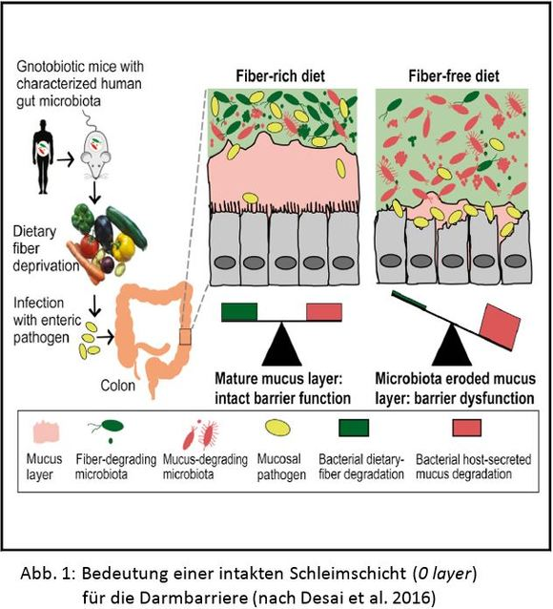
Es handelt sich dabei nämlich um eine der für die Gesundheit wichtigsten Grenzflächen des Körpers, deren Schleim die Funktion hat, die inneren Gewebeschichten und Organe vor gefährlichen kleinen Eindringlingen zu schützen, welche ansonsten aufgrund ihrer Kleinheit (Bakterie misst ca. 1/100 einer menschlichen Körperzelle) leicht durch Lücken zwischen den Epithelzellen hindurchschlüpfen könnten (Abb. 1). Zusätzlich produziert die Mucosa spezielle Antikörper zur Verteidigung gegen mögliche bakterielle Invasoren. Leider ist aber genau diese Schutzschicht selbst nicht ganz unangreifbar, denn der Schleim besteht aus Kohlehydraten (Polysaccharide), also ausgerechnet jenen nahrhaften Substanzen, die auch von verschiedenen Darmbakterien als Nahrung genutzt werden, wenn ihnen nichts anderes zur Verfügung steht.
Das jedenfalls ist das Ergebnis einer Studie, die kürzlich in der Fachzeitschrift Cell erschienen ist. Forscher aus Luxemburg und den USA berichten darin von einer Methode, mit der man die Darmbakterien davon abhalten kann, sich über die schützende Schleimschicht herzumachen. Es geht dabei um Stoffe, die der menschliche Körper selbst aus stoffwechselphysiologischen Gründen (Fehlen geeigneter Enzyme) nicht abbauen und somit auch nicht verwerten kann: Ballaststoffe. Diese finden sich in größerer Menge in verschiedenen Gemüse- und Getreidesorten, wo sie die unverdaulichen Bestandteile von Fasern, Hülsen und Schalen ausmachen. Man weiß heute aus zahlreichen Studien, dass Menschen, die sich ballaststoffreich ernähren, deutlich gesünder leben als Menschen, die nur verfeinerte, energetisch hochwertige Kost zu sich nehmen, also die große Mehrheit der heutigen Konsumenten. Man geht dabei davon aus, dass Ballaststoffe dem Darm die Arbeit in erster Linie dadurch erleichtern, dass sie – weil eben unverdaulich – sich im Lumen des Dickdarms anhäufen und auf diese Weise für mehr Volumen sorgen, welches die Peristaltik des Darmtrakts und damit den Verdauungsprozess anregt.

Je mehr Ballaststoffe, umso besser der Schutz

Nun glauben die Forscher, eine weitere, bislang noch weitgehend unbekannte Funktion der Ballaststoffe entdeckt zu haben. Ballaststoffe schützen die oberste Schutzschicht des Darms, die Mucosa, auf indirekte Weise dadurch, dass sie genauso wie diese auch zu einem großen Teil aus Polysacchariden bestehen, die von Bakterien abgebaut werden können. Dadurch wird aber verhindert, dass die Darmbakterien die Schleimschicht des Darmes angreifen, da ihnen immer genügend Nahrung zur Verfügung steht. Um dies zu beweisen, haben die Forscher den Verdauungstrakt von Labormäusen künstlich mit einer speziellen Mischung aus 14 menschlichen Darmbakterien besiedelt. Die Mäuse trugen somit eine Art von verkleinerter Version des menschlichen Mikrobioms in ihren Bäuchen mit sich herum. Ein Teil der Versuchstiere bekam hierauf vor allem Körner und Pflanzen zu fressen, sodass ihre Nahrung zu etwa 15 Prozent aus Ballaststoffen bestand, während andere Tiere Nahrung mit wenigen oder gar keinen Ballaststoffen erhielten. Darüber hinaus mussten einige der Mäuse eine Infektion mit pathogenen, krankheitsauslösenden Bakterien der Spezies E. coli über sich ergehen lassen.

Die eigene Flora frisst die Schutzschicht des Darms auf

Das Ergebnis des Experiments war eindeutig. Die Mäuse, die viele Ballaststoffe zu fressen bekommen hatten, besaßen eine deutlich dickere Schleimschicht in ihrem Darm und diese schützte sie wie eine undurchdringliche Barriere vor möglichen Infektionen durch pathogene Keime. Je weniger Ballaststoffe hingegen die Tiere bekamen, umso dünner war diese Schutzschicht ausgeprägt. Bei den Mäusen, die gar keine Ballaststoffe bekommen hatten, fraßen die eigenen Darmbakterien sogar richtige Löcher in die Schleimschicht. Der Schleim wurde schließlich so dünn, dass er schädlichen Keimen nicht mehr standhalten konnte. Die Mäuse wurden schneller und darüber hinaus meist auch noch schwerer krank. Sie verloren an Gewicht und bewegten sich deutlich weniger.

Dabei gehören gerade diejenigen Bakterien, die sich über die schützenden Polysaccharide im Schleim hermachen – allen voran Akkermansia muciniphila und Faecalibacterium prausnitzii – eigentlich zu den nützlichen Darmbakterien. Wenn sie aber nichts mehr zu fressen haben, gehen sie notgedrungen auch auf den Schleim der Mucosa los. Mit anderen Worten „Wenn man seine Bakterien nicht ordentlich füttert, dann fressen sie einen vielleicht selbst auf“, sagt Eric Martens sehr treffend, einer der Autoren der Studie und Professor für Mikrobiologie an der Universität Michigan (USA).

Das Ergebnis der Studie ist mehr als ein guter Grund, dass auch Erwachsene einen altbekannten Ratschlag für kleine Kinder befolgen und weit mehr Gemüse und Vollkornbrot zu sich nehmen sollten, als dies heute üblich ist. Je früher umso besser. Wem dies aber zu mühsam erscheint, der kann heutzutage ein modernes Präbiotikum zu sich nehmen, das ohne großen Aufwand als stylisches Gesundheitsgetränk zu sich genommen werden kann. OMNi-LOGiC® Plus besteht aus einer speziellen Kombination gleich mehrerer hochwirksamer Ballaststoffe (FOS + GOS + Glucomannan) und ist das Ergebnis neuester Bestrebungen, ein modernes Präparat auf den Markt zu bringen, das nachweislich der Ernährung der genannten Darmbakterien zugutekommt und auf diese Weise direkt der Erhaltung der lebenswichtigen Schleimschicht auf der Mucosa dient.

QUELLE:
https://www.welt.de/gesundheit/article159818041/Das-passiert-wenn-Sie-gar-keine-Ballaststoffe-essen.html

ZITAT:
Desai MS et al. A Dietary Fiber-Deprived Gut Microbiota Degrades the Colonic Mucus Barrier and Enhances Pathogen Susceptibility. Cell 2016;167:1339-1353 e21.

FAZIT:
Probiotika sollten so oft als möglich in Kombination mit einem geeigneten Präbiotikum (z.B. OMNi-LOGiC®) empfohlen werden, um Darmflora und Schleimschicht gleichermaßen zu fördern und damit langfristig die Darmbarriere zu stabilisieren.

